JSP自定义标签

1. 自定义标签的定义：

自定义标签是用户定义的JSP语言元素。

JSP标签扩展可以让你创建新的标签并且可以直接插入到一个JSP页面。

1. 具体实现
2. 最简单的example

<ex:Hello />

1. 要创建自定义的JSP标签，你首先必须创建处理标签的Java类。所以，让我们创建一个HelloTag类

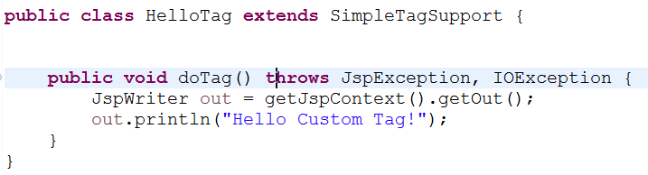

1. 创建标签库，注意再WEB-INF/路径下

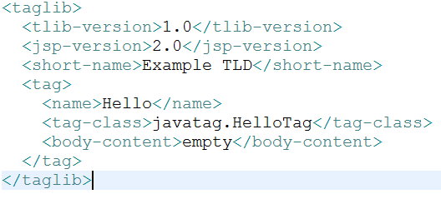

1. 在JSP文件中使用Hello标签

